**高一年级化学第8课时学习指南**

**打印墨粉中铁磁性物质的研究**

**拓展提升任务**

1、某工程师为了从腐蚀废液中回收铜，并重新获得FeCl3溶液，准备采用下列步骤：

\\鹿晴晴\e\鹿晴晴\2016\源文件\化学人教必修1\RJ3-56.TIF

（1）请写出上述实验中加入或生成的有关物质的化学式。

①____________， ②____________， ③______________，

④____________， ⑤____________， ⑥______________。

（2）请写出相关反应的化学方程式。

________________________________________________________________________

________________________________________________________________________。

2、长期放置的FeSO4溶液易被氧化而变质，某兴趣小组进行了如下实验：

（1）设计实验检验FeSO4溶液的变质程度

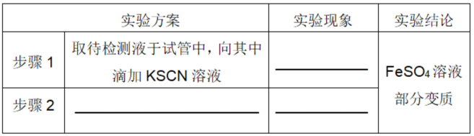

① 将上述方案补充完整

② 若要使部分变质的FeSO4复原，方法是 。（写离子反应方程式）

（2）利用部分变质的FeSO4溶液制备Fe2O3

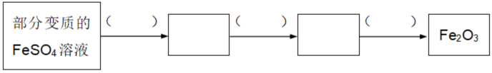

① 请在（ ）内填写所需试剂或条件，在□内填写含铁物质的化学式（以离子形式存在的可写离子符号）。

② 若100mL该变质溶液制得1.6gFe2O3，则变质前FeSO4溶液的浓度为 。

（3）FeSO4可用作补铁剂，使用时建议与维生素C同服，同学甲猜测维生素C可将Fe3+转化为Fe2+，以利于人体吸收。为了验证这一猜想，设计了如下实验：

|  |  |
| --- | --- |
| 实验方案 | 实验现象 |
| 取适量 Fe2(SO4)3溶液于试管中，加入维生素C片，振荡溶解后，滴加酸性高锰酸钾溶液。 | 紫色褪去 |

由上述实验能否得出“维生素C可将Fe3+转化为Fe2+”的结论？请说明理由 。